目 录

1引言 2
1.1编写目的 2
1.2背景 2
1.3定义 2
1.4参考资料 3
2任务概述 3
2.1目标 3
2.2用户的特点 3
2.2.1学生用户 3
2.2.2教师用户 4
2.2.3系统维护人员 4
2.3假定和约束 4
3需求规定 5
3.1对功能的规定 5
3.1.1业务流程图 5
3.1.2 系统用例 6
3.1.3 系统功能分析 8
3.1.4 功能IPO表 9
3.1.5软件应支持的终端数和应支持的并行操作的用户数 10
3.2对性能的规定 10
3.2.1精度 10
3.2.2时间特性要求 11
3.2.3灵活性 11
3.3输入输出要求 12
3.3.1 输入要求 12
3.3.2 输出要求 12
3.3.3 数据字典 12
3.3.4数据流图 16
3.4数据管理能力要求 16
3.5故障处理要求 17
3.6其他专门要求 17
4运行环境规定 18
4.1设备 18
4.2支持软件 18
4.3接口 19
4.4控制 19

软件需求说明书

1引言

1.1编写目的
本软件需求说明书针对学习通Lite线上教学管理系统进行编制，通过梳理用户与权限管理、课程管理、课程资源、作业管理、在线测验、通知消息和学习分析七大模块，完整、准确地定义系统全部功能性需求与非功能性需求。文档统一规范项目开发边界与业务约束，作为数据库设计、桌面客户端开发、桌面UI界面开法、本地服务逻辑开发、系统功能测试以及交付的核心参考文件；同时记录完整业务逻辑，便于后续系统功能迭代、故障维护与功能拓展。
本说明书预期读者为本项目负责人、开发人员、测试人员、课程指导老师以及参与课程相关同学。

1.2背景
- 待开发的软件系统的名称
Fourtia
- 本项目的任务提出者、开发者、用户及实现该软件的计算中心或计算机网络
任务提出者：赵江波
开发者：本小组全体成员（赵江波、袁敬明、张志林、张颖）
最终用户：学校教学系统管理员、授课教师以及在校学生
计算网络：局域网模式支持多用户数据互通。
- 该软件系统同其他系统或其他机构的基本的相互来往关系
文件交互：EXE程序内置本地文件读写模块、课件、作业、图片、视频资源存储于本地程序目录或局域网共享文件夹
身份体系：独立本地账号数据库，不对接校园统一身份平台，账号、权限全部由本软件自主管理
外部系统：无第三方教学平台接口对接，为独立桌面应用
数据交互：局域网版数据统一存放于局域网服务端数据库，各EXE客户端通过内网通信同步数据，不访问公网第三方服务

1.3定义
EXE客户端：本项目最终交付的Windows可执行程序、集成界面、业务逻辑、内嵌数据库，双击即可启动
JWT:JSON Web Token，程序本地登录鉴权凭证，用于区分学生/教师/管理员角色权限
Quiz:在线测验模块，客户端内创建本地试卷，包含单选，判断、简答题
课程码：课程唯一数字编码，局域网多客户端模式下，学生输入编码加入对应课程
客观题: 单选、判断题，客户端提交后本地自动完成评分
主观题：简答题，无固定标准答案，教师客户端手动批阅打分
内嵌数据库：打包进EXE程序的轻量SQLite数据库，单机离线模式存储全部课程、作业、用户数据
学情数据：课程完成进度、作业完成率、测验分数、用户操作记录，由客户端本地统计展示
局域网服务模式：多台EXE客户端接入同一内网，共用服务主机数据库，实现课程、作业数据多人同步

1.4参考资料
[1]（英）伊恩·萨默维尔（Ian Sommerville）.软件工程（彭鑫,赵文耘）[M]. 北京：机械工业出版社,2018,60-145.

2任务概述

2.1目标
（1）软件开发意图
本软件系统的开发是为老师与学生提供一个轻量级的在线教学与教学管理支撑平台，以实现课程教学活动的数字化与信息化管理。
（2）软件应用目标
本软件构建了一个支持课堂管理、学习资源管理、作业管理与在线测验的综合教学平台。支持教师对课程内容进行统一管理，包括课程创建、资源发布、作业与测验设计等功能，也支持学生进行课程学习，作业提交，在线参与测验以及学习进度查看。同时，提供课程内师生互动机制（通知消息与学习反馈）和基础学习行为统计与分析功能，用于辅助教学决策。
（3）系统与其他软件的关系说明
本系统采用独立设计方式开发，属于自包含型软件系统，其核心功能均在系统内部实现，仅参照而不依赖于其他学习管理系统，如超星学习通和中国大学MOOC等平台。
但系统在部分功能上可与外部系统进行集成，如视频资源采用外部链接，文件存储采用付费型云存储服务和数据库独立部署于SQL Server服务。

2.2用户的特点
本软件的最终用户主要包括学生、教师以及系统维护人员，不同用户在系统使用频率、技术能力及功能需求方面存在明显差异。

2.2.1学生用户
学生是系统的主要使用群体，具备基本计算机操作能力，熟悉操作系统及网页与桌面应用。使用频率较高，主要集中在课程学习、作业提交与测验参与阶段。对系统易用性，界面友好性及响应速度较高。
使用行为特点：登录系统并进入课程学习、查看课程资源与通知信息、提交作业与参加在线测验和查看成绩与学习反馈。

2.2.2教师用户
教师是系统内容的主要创建者和管理者，具备数字化教学能力；使用系统功能较为复杂，涉及课程设计与教学管理；对数据统计与教学反馈功能有较高需求。
使用行为特点：创建课程并管理课程内容，发布课程资源、作业与测验，批改作业与评阅测验，查看学生学习情况与统计数据。

2.2.3系统维护人员
系统维护人员主要负责系统运行维护，具备一定软件技术基础；使用频率较低但权限较高；负责系统部署、数据库维护与异常处理。
使用行为特点：系统部署与更新，数据库维护（SQL Server），用户与权限管理，日志与异常处理。

2.3假定和约束
本系统在开发及运行过程中须遵循以下假定与约束条件：
（1）技术约束
本软件后端采用Python进行开发，使用Flask或Django框架。数据库系统必须使用SQL Server 2019及以上版本。系统采用RESTful API进行前后端通信。用户身份认证采用JWT机制。最终以Windows可执行文件（.exe）形式发布。
（2）开发约束
本项目为软件工程设计实践课程作业，开发周期为3周。系统规模为中小型应用，不采用分布式架构设计。不要求支持大规模并发访问。开发重点在于功能完整性与结构规范性，并非商业方面。
（3）功能约束
在线测验部分仅支持基础题型（单选题、判断题、简答题）。视频资源不自建流媒体系统，仅支持外部连接方式。不实现高级防作弊机制（如摄像头监控或屏幕检测）。不包含复杂人工智能算法。
（4）运行环境约束
系统运行环境为Windows10/11操作系统。支持主流浏览器（Chrome、Edge）用于Web渲染。SQL Server作为独立数据库服务运行。支持本地或局域网部署运行。
（5）数据约束
所有业务数据必须统一存储于SQL Server数据库中。文件资源（课程资料、作业附件等）需统一管理。系统需支持基本数据备份与恢复机制。
（6）用户约束
用户必须注册并登录后才能访问系统功能。学生仅能访问已加入课程的数据。教师仅能管理自己创建的课程及相关资源。不同角色之间必须严格进行权限隔离。作业提交、测验参与等关键操作必须通过系统界面完成，不支持外部直接写入数据。用户提交的数据必须符合系统定义的格式要求（如文件类型、文本长度限制等）。在线测验必须在规定时间范围内完成，超时系统自动提交或关闭答题权限等。

3需求规定

3.1对功能的规定

3.1.1业务流程图
图3-1描述了学习通Lite的总体业务流程。系统运行以用户登录作为起点，用户首先输入账号和密码进行身份认证，系统根据身份验证结果判断用户角色，并分别进入学生端、教师端或系统维护人员端功能界面。
教师登录后可完成课程创建、课程资源上传、作业发布、在线测验创建、成绩统计及通知发布等教学管理工作；学生登录后可加入课程、浏览课程资源、完成作业提交、参加在线测验、查看通知及学习分析等学习活动；系统维护人员主要负责用户管理、角色管理、系统通知维护以及系统运行维护等工作。
各类业务处理完成后，系统将相关数据统一保存至 SQL Server 数据库，实现课程信息、学习记录、作业数据、测验成绩及通知消息等数据的集中管理，为后续查询、统计分析及系统运行提供数据支持。整个业务流程以数据库为中心，实现各功能模块之间的数据共享与协同工作。
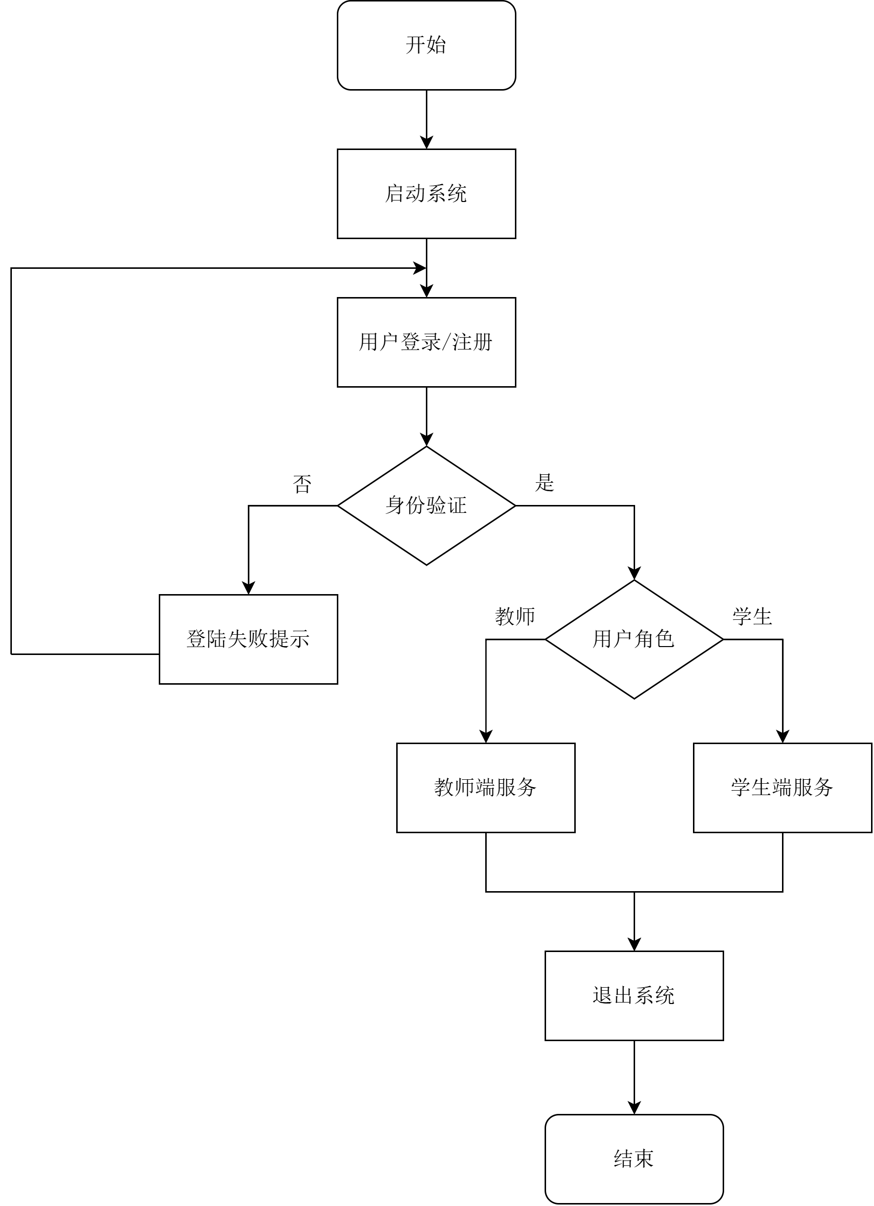
图3-1 系统总体业务流程图

3.1.2 系统用例
系统用例图从用户角度描述了校园在线学习平台各参与者与系统功能之间的交互关系。系统主要包括学生、教师和系统维护人员三类角色，不同角色具有不同的业务权限。
学生主要完成课程学习相关操作，包括加入课程、查看课程信息、浏览课程资源、提交作业、参加在线测验、查看通知以及学习分析等功能；教师主要负责教学管理工作，包括创建课程、上传课程资源、发布作业、批改作业、创建在线测验、查看成绩统计及发布通知等功能；系统维护人员负责系统运行维护，包括用户管理、角色管理、系统通知管理及系统数据维护等后台管理功能。
为了保证系统安全，各功能均依赖用户登录完成身份认证，因此系统采用<<include>>关系表示登录是其他业务功能执行的前置条件；对于查看测验结果、查看批改结果等依赖于具体业务完成后的功能，采用<<extend>>关系表示其是在基本用例基础上的扩展功能。通过用例分析能够明确系统参与者职责及各功能之间的关系，为系统设计和功能实现提供依据。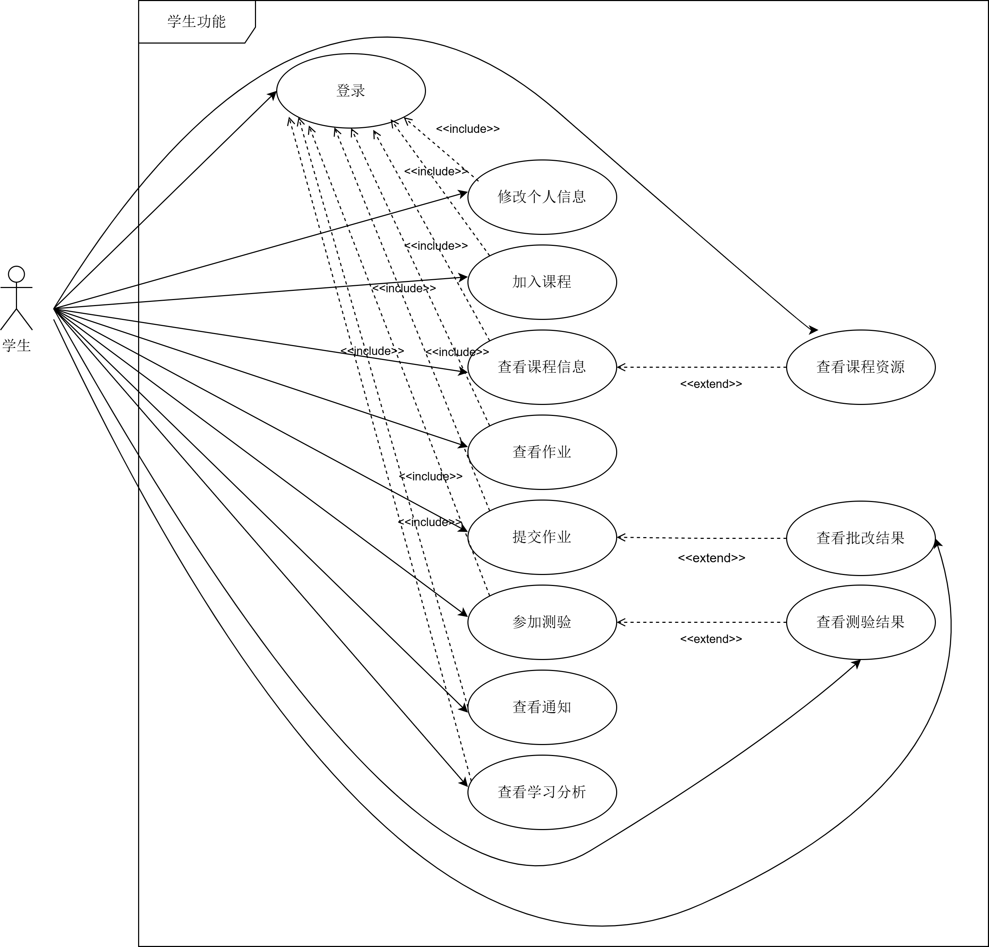
图3-2 学生端功能用例图
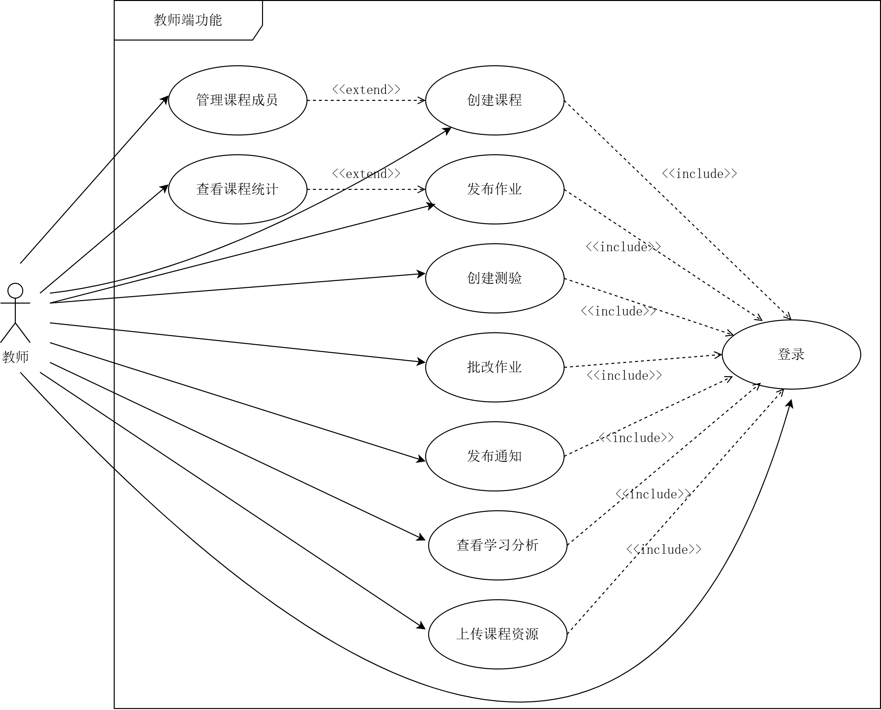
图3-3 教师端功能用例图

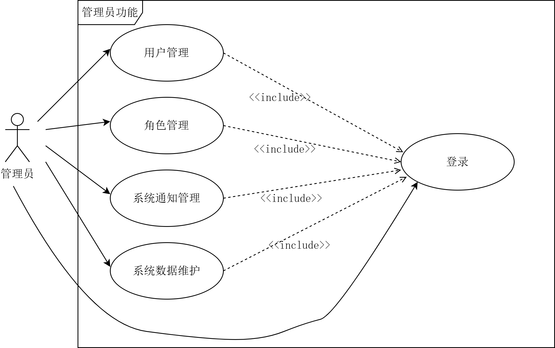
图3-4 管理员端功能用例图

3.1.3 系统功能分析
根据系统需求分析及用户角色划分，校园在线学习平台采用模块化设计思想，将系统划分为用户与权限管理、课程管理、课程资源管理、作业管理、在线测验、通知消息以及学习分析七个功能模块。
各功能模块之间既相互独立，又通过统一的数据库进行数据共享。相关功能描述见表3-1。整体功能结构图见图3-5。
表3-1功能总览
功能 | 具体描述 | 可使用此功能的系统角色
用户与权限管理 | 实现用户注册、登录、身份认证及角色权限管理，支持学生、教师和系统维护人员的个人信息管理，确保不同角色访问相应的系统功能。 | 学生、教师、系统维护人员
课程管理 | 教师可创建课程并管理课程成员，学生可通过课程码加入课程，支持课程信息查询与课程详情查看。 | 学生、教师
课程资源 | 教师上传和管理课程资源（课件、图片、视频链接等），学生可浏览和下载课程资源，系统支持资源分类管理。 | 学生、教师、系统维护人员
作业管理 | 教师发布、管理和批改作业，学生在线提交作业并查看作业状态及教师反馈，实现作业全过程管理。 | 学生、教师
在线测验 | 教师创建和发布在线测验，设置题目及考试时间；学生参加测验，系统自动计时、客观题自动评分，并支持成绩查询。 | 学生、教师
通知消息 | 系统向用户推送课程更新、作业发布、测验安排等通知，支持消息已读/未读状态管理。 | 学生、教师、系统维护人员
学习分析 | 根据课程学习、作业完成情况和测验成绩统计学习数据，生成学习进度和成绩分析结果，为教师教学和学生学习提供参考。 | 学生、教师

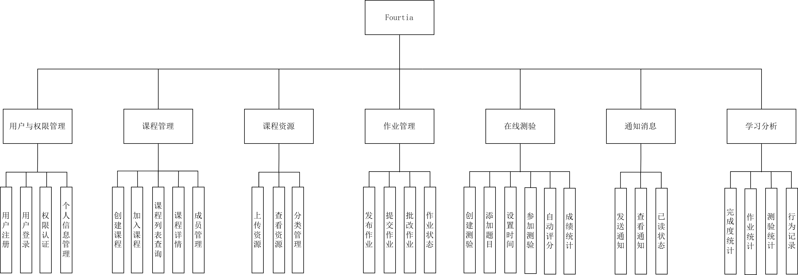
图3-5 功能图

3.1.4 功能IPO表
表3-2 用户与权限管理模块
功能 | 输入 | 处理 | 输出
用户注册 | 用户名、密码、角色信息 | 校验唯一性+加密存储 | 注册成功/失败
用户登录 | 用户名、密码 | 验证身份+JWT生成 | Token+登录状态
权限认证 | Token | 验证Token有效性 | 用户权限信息
个人信息管理 | 修改信息数据 | 更新数据库记录 | 更新结果

表3-3 课程管理模块
功能 | 输入 | 处理 | 输出
创建课程 | 课程名称、简介 | 生成课程码+存储 | 课程ID/课程码
加入课程 | 课程码、用户ID | 验证课程码 | 加入成功/失败
课程列表查询 | 用户ID | 查询课程关联表 | 课程列表
课程详情 | 课程ID | 查询课程+成员信息 | 课程详细信息
成员管理 | 课程ID | 查询/更新成员关系 | 成员列表

表3-4 课程资源模块
功能 | 输入 | 处理 | 输出
上传资源 | 文件/PDF/链接 | 存储文件路径+分类 | 资源记录
查看资源 | 课程ID | 查询资源表 | 资源列表
分类管理 | 分类信息 | 分类存储与过滤 | 分类结果

表3-5 作业管理模块
功能 | 输入 | 处理 | 输出
发布作业 | 标题、内容、截止时间 | 存储作业信息 | 作业ID
提交作业 | 学生ID、内容/文件 | 校验截止时间 | 提交状态
批改作业 | 评分、评语 | 更新成绩字段 | 批改结果
作业状态 | 作业ID | 查询提交记录 | 状态（已提交/未提交）

表3-6 在线测验模块
功能 | 输入 | 处理 | 输出
创建测验 | 测验信息 | 存储测验 | 测验ID
添加题目 | 题目内容 | 存储题库 | 题目列表
设置时间 | 开始/结束时间 | 校验时间合法性 | 时间配置
参加测验 | 学生ID | 开始计时 | 测验界面
自动评分 | 答案数据 | 客观题比对 | 分数
成绩统计 | 测验ID | 统计成绩分布 | 统计结果

表3-7 通知消息模块
功能 | 输入 | 处理 | 输出
发送通知 | 系统/教师信息 | 写入消息表 | 消息记录
查看通知 | 用户ID | 查询未读消息 | 消息列表
已读状态 | 消息ID | 更新状态 | 已读/未读

表3-8 学习分析模块
功能 | 输入 | 处理 | 输出
完成度统计 | 学生ID | 计算课程进度 | 完成率
作业统计 | 作业记录 | 统计提交情况 | 完成率
测验统计 | 成绩数据 | 计算平均分 | 分析结果
行为记录 | 登录/操作日志 | 存储行为数据 | 学习记录

3.1.5软件应支持的终端数和应支持的并行操作的用户数
（1）软件应支持的终端数：本系统采用客户端/服务器（C/S）模式开发，支持学生、教师及系统维护人员在 Windows 平台通过客户端程序访问系统，设计支持 20～50 台终端同时接入。
（2）软件应支持的并行操作用户数：系统支持 30 名以上用户同时在线，支持 20 名学生同时提交作业、30 名学生同时参加在线测验，普通业务操作响应时间不超过 2 秒，满足课程教学和实验环境下的使用需求。同时应尽可能避免并行情况的发生，以保证数据资源的可靠性。

3.2对性能的规定

3.2.1精度
本系统主要用于课程教学管理，不涉及高精度科学计算，对数据处理精度要求如下：
（1）系统所有文本信息（如用户名、课程名称、公告内容、作业内容等）均采用 UTF-8 字符编码进行存储与传输，保证中文字符正确显示，不出现乱码。
（2）学生成绩、作业成绩及在线测验成绩采用 DECIMAL(5,2) 类型存储，保留两位小数，成绩范围为 0.00～100.00。
（3）系统时间统一采用 SQL Server 数据库服务器时间，时间精度达到秒级（YYYY-MM-DD HH:mm:ss），保证作业截止时间、测验开始时间及提交时间记录准确。

（4）课程资源上传及下载过程中应保证文件完整性，不允许出现数据丢失、损坏或传输错误。

3.2.2时间特性要求
为保证系统具有良好的用户体验，应满足以下时间性能要求：
（1）响应时间
用户登录响应时间不超过 2 秒；
页面数据查询（课程、作业、通知等）响应时间不超过 2 秒；
数据量较大的统计查询（学习分析、成绩统计）响应时间不超过 5 秒。
（2）更新处理时间
用户修改个人信息后应立即更新数据库；
教师发布作业、课程资源及在线测验后，相关信息应在 2 秒内同步到学生端；
学生提交作业后，系统应立即保存提交记录，并返回提交成功提示。
（3）数据转换与传输时间
普通文本数据传输时间不超过 1 秒；
课程资源（PDF、图片等）上传及下载时间应根据网络带宽确定，一般情况下 50MB 以下文件上传时间不超过30秒。
（4）数据处理时间
客观题在线测验提交后，系统应在 2 秒内完成自动评分；
成绩统计及学习分析应在 5 秒内完成计算并显示结果。

3.2.3灵活性
为了适应后续系统升级及功能扩展，本系统应具有良好的灵活性。
（1）操作方式变化
系统采用图形化界面设计，支持鼠标点击和键盘输入操作。后续可根据需要扩展快捷键操作或其他交互方式，而无需修改系统核心业务逻辑。
（2）运行环境变化
系统目前部署于 Windows 操作系统，采用 Python 开发、SQL Server 数据库存储。系统采用模块化设计，后续可根据需要迁移至其他 Windows 环境，数据库也可适配其他关系型数据库（如 MySQL）。
（3）软件接口变化
系统数据库访问采用统一的数据访问层设计，当数据库连接方式发生变化时，仅需修改数据库配置文件，不影响业务功能。
（4）数据精度和有效时限变化
系统支持教师根据教学需求调整作业截止时间、测验时间及成绩统计规则，不影响系统整体运行。
（5）功能扩展能力
系统采用模块化开发，各功能模块相互独立，后续可增加考试管理、课堂签到、课程讨论、学习排行榜等功能，而无需对现有模块进行大规模修改。

3.3输入输出要求

3.3.1 输入要求
表3-9 输入要求
输入数据 | 输入方式 | 数据格式 | 数据要求
用户账号 | 键盘输入 | 字符串 | 长度6～20位
登录密码 | 键盘输入 | 字符串 | 长度不少于6位
课程名称 | 键盘输入 | 字符串 | 长度不超过100字符
课程码 | 键盘输入 | 字符串 | 系统自动生成
作业内容 | 文本输入 | 字符串 | 支持多行文本
测验题目 | 文本输入 | 字符串 | 支持单选、判断、简答
成绩 | 系统计算/教师输入 | 数值 | 0～100分
通知内容 | 文本输入 | 字符串 | 不超过1000字符

3.3.2 输出要求
系统输出内容包括：
（1）登录结果：登录成功提示、登录失败提示
（2）课程信息：课程列表、课程详情、成员信息
（3）课程资源：资源列表、下载结果
（4）作业管理：作业状态（已提交、未提交）、作业成绩、教师评语
（5）在线测验：测验成绩 、客观题自动评分结果 、成绩统计报表
（6）通知消息：作业通知 、测验通知 、系统公告
（7）学习分析：作业完成率 、测验成绩统计、课程完成情况
所有数据显示采用 Windows 图形界面展示，必要时支持导出统计数据。

3.3.3 数据字典
表3-10 用户信息数据字典
字段 | 类型 | 约束 | 说明
UserID | int | PK Identity | 用户编号
Username | varchar(30) | Unique | 登录账号
Password | varchar(100) |  | 密码（加密）
RealName | varchar(30) |  | 姓名
Role | varchar(10) |  | 学生/教师/管理员
Phone | varchar(20) |  | 电话
Email | varchar(50) |  | 邮箱
CreateTime | datetime |  | 注册时间

表3-11 课程信息数据字典
字段 | 类型 | 说明
CourseID | int PK | 课程编号
CourseName | varchar(100) | 课程名称
TeacherID | int FK | 教师
CourseCode | varchar(10) | 课程邀请码
Description | text | 课程简介
CreateTime | datetime | 创建时间

表3-12 课程成员数据字典
字段 | 类型 | 说明
MemberID | int PK | 编号
CourseID | int FK | 课程
StudentID | int FK | 学生
JoinTime | datetime | 加入时间

表3-13 课程资源数据字典
字段 | 类型 | 说明
ResourceID | int PK | 资源编号
CourseID | int FK | 所属课程
Title | varchar(100) | 资源名称
Type | varchar(20) | PDF/图片/视频
FilePath | varchar(255) | 文件路径
UploadTime | datetime | 上传时间

表3-14 作业数据字典
字段 | 类型 | 说明
HomeworkID | int PK | 作业编号
CourseID | int FK | 课程
Title | varchar(100) | 标题
Content | text | 内容
Deadline | datetime | 截止时间
PublishTime | datetime | 发布时间

表3-15 作业提交数据字典
字段 | 类型 | 说明
SubmitID | int PK | 提交编号
HomeworkID | int FK | 作业
StudentID | int FK | 学生
SubmitFile | varchar(255) | 文件
Score | decimal(5,2) | 成绩
Comment | varchar(200) | 评语
SubmitTime | datetime | 提交时间

表3-16 测验数据字典
字段 | 类型 | 说明
QuizID | int PK | 测验编号
CourseID | int FK | 课程
Title | varchar(100) | 名称
TimeLimit | int | 考试时间
PublishTime | datetime | 发布时间
StartTime | datetime | 开始时间
EndTime | datetime | 结束时间
Status | varchar(200) | 试卷状态
TotalScore | int | 测验总分

表3-17 题目数据字典
字段 | 类型 | 说明
QuestionID | int PK | 编号
QuizID | int FK | 所属测验
QuestionType | varchar(20) | 单选/判断/简答
QuestionContent | text | 题目
OptionA | varchar(200) | A
OptionB | varchar(200) | B
OptionC | varchar(200) | C
OptionD | varchar(200) | D
Answer | varchar(50) | 标准答案
Score | decimal(5,2) | 分值

表3-18 学生作答数据字典
字段 | 类型 | 说明
AnswerID | int PK | 编号
QuestionID | int FK | 题目
QuizID | int FK | 测验
StudentID | int FK | 学生
Answer | text | 学生答案
Score | decimal(5,2) | 得分
SubmitTime | datetime | 提交时间

表3-19 通知数据字典
字段 | 类型 | 说明
NoticeID | int PK | 通知编号
CourseID | int FK | 课程
PublisherID | int FK | 发布者
Title | varchar(100) | 标题
Content | text | 内容
PublishTime | datetime | 发布时间

表3-20 学习分析数据字典
字段 | 类型 | 说明
RecordID | int PK | 编号
StudentID | int FK | 学生
CourseID | int FK | 课程
HomeworkRate | decimal(5,2) | 作业完成率
QuizAverage | decimal(5,2) | 测验平均分
StudyTime | int | 学习时长
UpdateTime | datetime | 更新时间

3.3.4数据流图
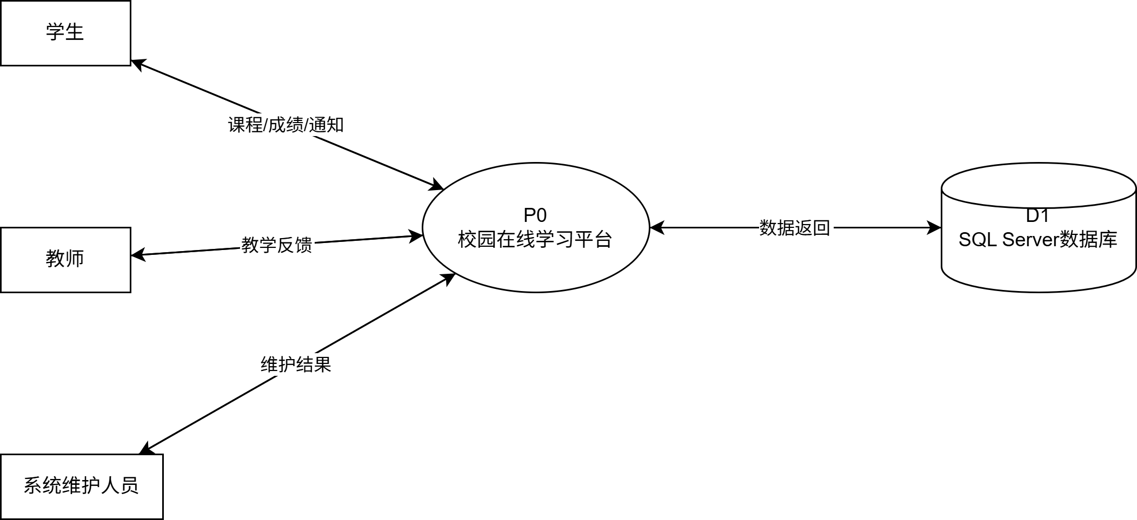
图3-6 0层数据流图
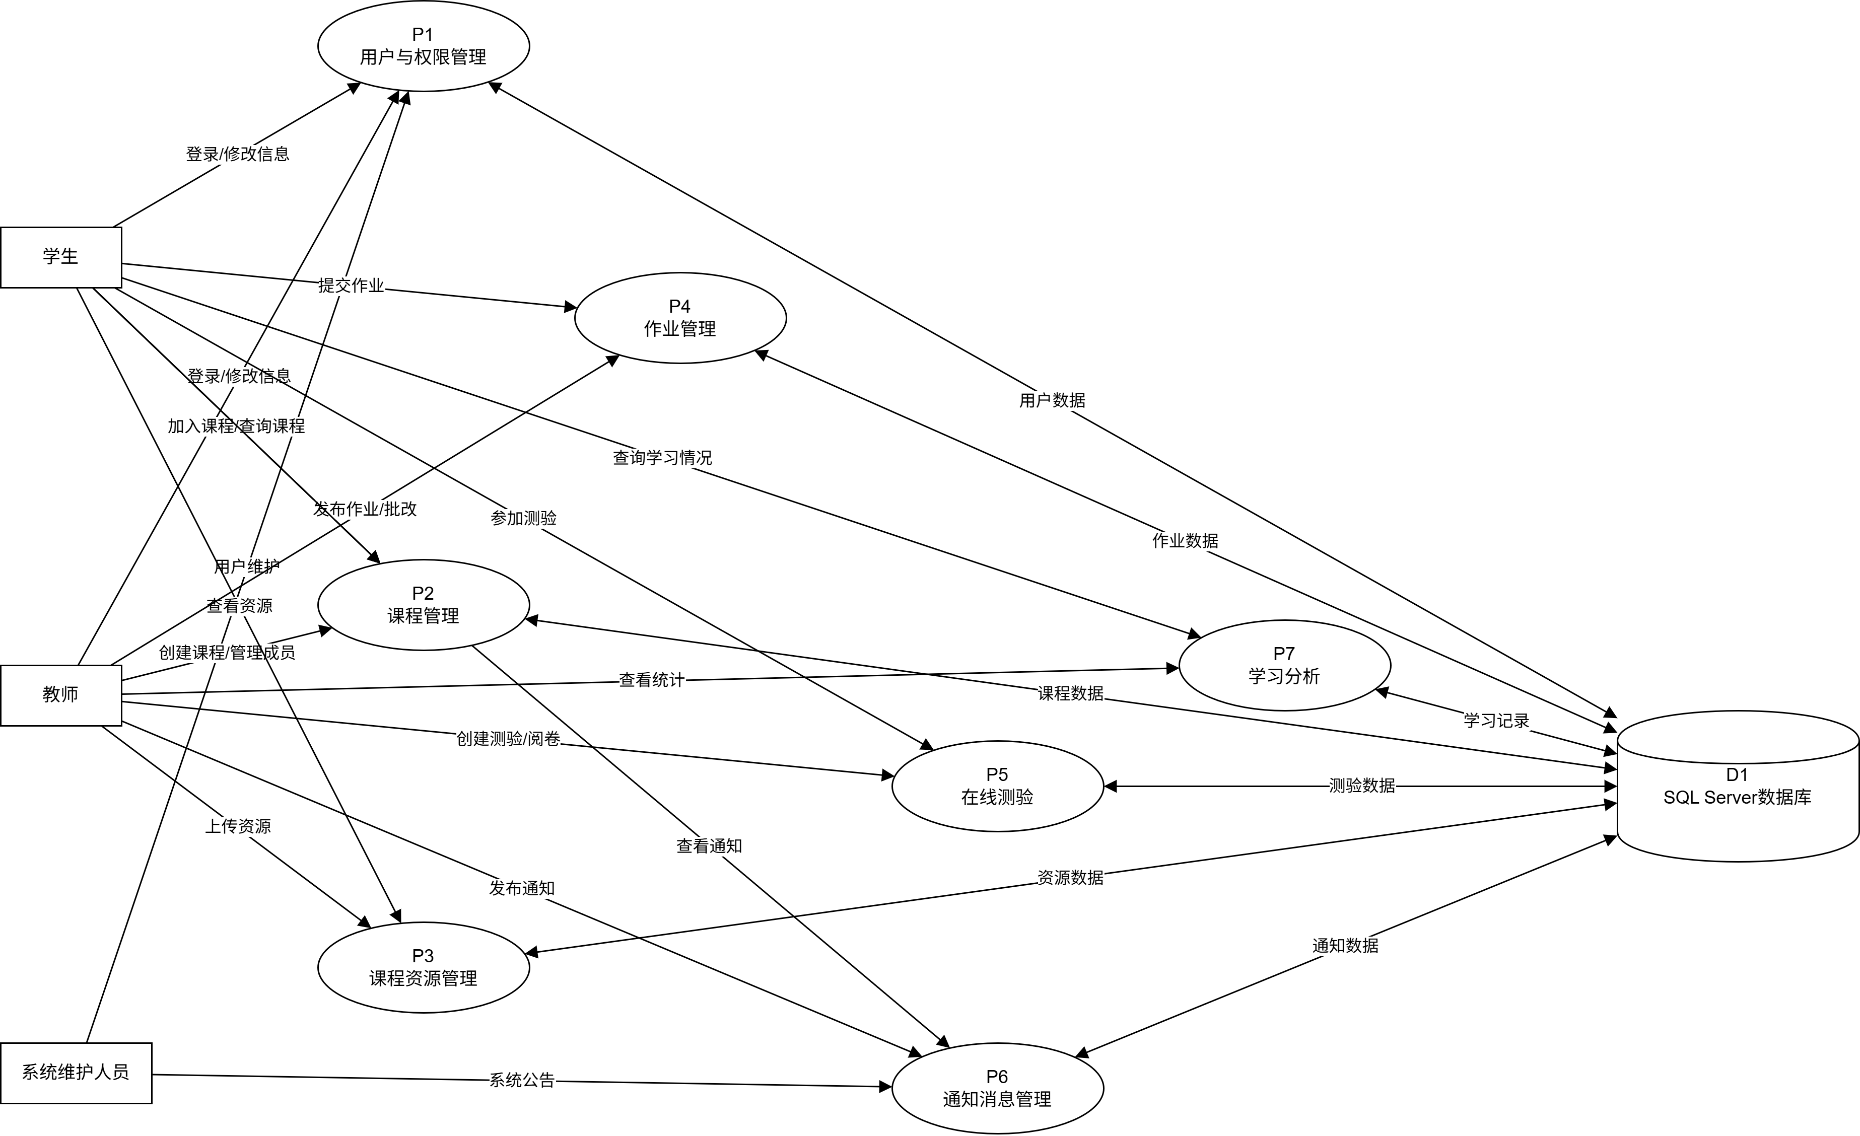
图3-7 1层数据流图

3.4数据管理能力要求
系统采用 SQL Server 关系型数据库进行数据存储和管理，应满足以下要求：
（1）预计支持用户数量不少于 1000 人，包括学生、教师及系统维护人员。
（2）预计支持课程数量不少于 500 门。
（3）每门课程支持上传不少于 100 个课程资源文件。
（4）系统支持保存不少于 10000 条作业提交记录和 10000 条在线测验记录。
（5）数据库应支持用户信息、课程信息、课程资源、作业、测验、通知及学习记录等数据的长期存储，并具备良好的查询和维护能力。
（6）数据库应预留一定的扩展空间，以满足后续新增功能及数据增长需求。

3.5故障处理要求
系统运行过程中可能出现以下故障及处理措施见表3-21。
表3-21 故障类型及处理要求
故障类型 | 处理要求
登录失败 | 提示用户名或密码错误，不允许进入系统
数据库连接失败 | 提示数据库连接异常，并记录错误日志
网络连接异常 | 提示网络异常，可重新尝试连接
文件上传失败 | 提示上传失败，保留原始数据
作业提交失败 | 提示重新提交，不保存错误数据
测验提交异常 | 自动保存已完成答题内容，恢复后可继续提交
系统异常退出 | 自动记录日志，保证数据库数据一致性

3.6其他专门要求
（1）安全性要求
用户登录采用账号和密码认证。
不同角色具有不同的访问权限，未经授权不得访问相关功能。
用户密码采用加密方式存储，不以明文保存。
（2）保密性要求
学生仅可查看本人学习数据。
教师仅可管理本人所创建课程的数据。
系统维护人员负责系统维护，不得随意修改教学数据。
（3）易用性要求
系统采用统一的图形化界面设计，操作流程简单、界面清晰。
提供必要的操作提示和错误提示，降低学习成本。
（4）可维护性要求
系统采用模块化设计，各功能模块相互独立。
数据访问层、业务逻辑层和界面层分离，便于后续维护和升级。
（5）可靠性要求
系统应保证长时间稳定运行，正常情况下不出现程序崩溃或数据丢失。
对重要数据操作应进行异常处理，保证数据库数据的一致性和完整性。
（6）可扩展性要求
系统预留功能扩展接口，后续可增加课程签到、讨论区、在线考试、移动端适配等功能，而无需对系统整体架构进行大规模修改。

4运行环境规定

4.1设备
本系统采用客户端/服务器（Client/Server，C/S）架构，客户端运行于 Windows 操作系统，服务器部署 Python 后端程序及 SQL Server 数据库。系统运行所需硬件设备如下：
（1）客户端
表4-1 客户端设备需求
项目 | 配置要求
处理器 | Intel Core i3 或 AMD Ryzen 3 及以上
内存 | 4GB 及以上（推荐 8GB）
硬盘 | 剩余存储空间不少于 2GB
显示器 | 分辨率不低于 1366×768
输入设备 | 键盘、鼠标
输出设备 | 显示器
网络 | 支持局域网或互联网连接
（2）服务器端
表4-2 服务器端设备需求
项目 | 配置要求
处理器 | Intel Core i5 或以上
内存 | 8GB 及以上
硬盘 | SSD 100GB 以上可用空间
数据库存储 | SQL Server 数据库
网络 | 校园网络
（3）数据通信设备
系统通过 TCP/IP 网络协议进行客户端与服务器之间的数据通信，支持局域网或校园网环境下运行，无需专用通信设备。
（4）专用硬件
本系统不依赖专用硬件设备，无需功能键、IC 卡读写器、扫码设备等特殊硬件，仅需普通计算机即可正常运行。

4.2支持软件
本系统采用 Python 语言开发，数据库使用 SQL Server，客户端封装为 Windows 可执行程序（.exe）。运行环境及开发工具如表4-3所示。
表4-3 运行环境及开发工具
软件名称 | 版本要求 | 用途
Windows 10 / Windows 11 | 64 位 | 系统运行平台
Python | 3.10 或以上 | 系统开发及服务器运行
SQL Server | SQL Server 2019 或以上 | 数据库存储
SQL Server Management Studio（SSMS） | 18 或以上 | 数据库管理
Visual Studio Code 或 PyCharm | 最新稳定版 | 系统开发
Git | 最新稳定版 | 项目版本管理
PyInstaller | 最新稳定版 | 打包生成 Windows 可执行文件
SQL Server ODBC Driver | 最新版本 | Python 与 SQL Server 数据库连接

4.3接口
（1）数据库接口
系统采用 Python 数据库访问模块（如 pyodbc）连接 SQL Server 数据库，实现用户管理、课程管理、资源管理、作业管理、在线测验、通知消息及学习分析等数据的读写操作。
数据库连接采用统一的数据访问接口，方便后续维护和数据库迁移。
（2）文件接口
系统支持教师上传课程资源文件，包括：PDF文档、JPG图片、PNG 图片、视频链接（URL）
上传后的资源信息存储于 SQL Server 数据库中，文件可保存在服务器端指定目录。
（3）网络接口
客户端通过 TCP/IP 协议与服务器进行通信，数据采用请求—响应方式传输，保证用户登录、课程查询、作业提交及测验等业务的正常运行。

4.4控制
系统运行采用用户操作与程序控制相结合的方式，各项业务流程均由用户发起，系统自动完成相应处理。
主要控制方式如下：
（1）用户登录控制
用户输入账号和密码后，系统对身份进行验证，验证成功后根据用户角色（学生、教师、系统维护人员）加载相应功能模块。
（2）权限控制
系统采用基于角色的权限控制（RBAC）机制，不同角色具有不同的操作权限：
学生：加入课程、查看资源、提交作业、参加测验、查看成绩等；
教师：创建课程、上传资源、发布作业、创建测验、批改作业、查看统计等；
系统维护人员：用户管理、角色管理、系统通知管理及系统维护。
（3）数据库控制
系统所有业务数据均通过 SQL Server 数据库统一管理，数据的新增、修改和删除均由程序自动完成事务处理，保证数据的一致性和完整性。
（4）异常控制
系统运行过程中，当发生数据库连接异常、网络异常、文件上传失败或非法操作时，系统将自动提示错误信息，并记录异常日志，防止数据丢失或系统异常退出。

